Tabela 1. Características químicas do solo (0 – 20 cm) de três pontos amostrais de uma lavoura de café consorciado com bananeira em Boa Esperança, ES.
 | pH | P | K | S | Fe | Zn | Cu | Mn | B | Na | Ca | Mg |  | H+Al | MO
 |  | ......................................mg/dm³................................ |  |  |  |  |  |  |  |  | Dag/Kg
T1 | 6,7 | 6,0 | 54,6 | 5,0 | 95,6 | 2,7 | 0,9 | 49,6 | 0,45 | 29,6 | 2,8 | 0,8 |  | 1,2 | 2,2
T2 | 6,5 | 6,3 | 23,6 | 4,6 | 82 | 2,2 | 0,4 | 40,3 | 0,3 | 11,3 | 2,2 | 0,7 |  | 1,5 | 2,2
T3 | 6,3 | 5,0 | 32,0 | 4,6 | 83,3 | 2,0 | 0,6 | 39,3 | 0,51 | 15,6 | 2,1 | 0,6 |  | 1,5 | 1,7
T1 – linha de café a 5,25m, T2: linha de café a 1,75m e T3: na linha da bananeira.

Tabela 2. Comprimento de ramos plagiotrópicos com frutos (RPCF), ponta dos ramos plagiotropico produtivo (PRPP), ramo plagiotrópicos jovens (RPJ), ramos ortotrópicos (RO) e área foliar (AF) de plantas de café Conilon cultivadas em consórcio com bananeiras, em janeiro (verão - V) e setembro (inverno - I) de 2012, em Boa Esperança, ES.
 | RPCF(V) | PRPP(V) | RPJ(V) | RO(V) | AF(V) | RPJ(I) | RO(I) | AF(I)
T1 | 5,3a | 4,5a | 5,4a | 4,3a | 70,8a | 4,6a | 3,1a | 72,5a
T2 | 5,1a | 4,3a | 5,3a | 4,3a | 72,3a | 4,6a | 3,3a | 74,1a
CV% | 12,93 | 12,84 | 10,87 | 16,19 | 21,97 | 9,75 | 20,23 | 22,09
Médias seguidas de letras iguais na coluna não diferem entre si pelo teste de Tukey (P<0,05). T1: linha de café a 5,25m, T2: linha de café a 1,75m.

Tabela 3. Teor médio estimado de clorofila a, b e total (unidade ICF) em folhas de cafeeiro consorciado com bananeiras, em janeiro (verão) e setembro (inverno) de 2012 em Boa Esperança, ES.
 | Clorofila a |  | Clorofila b |  | Clorofila Total
 | Verão | Inverno | Verão | Inverno | Verão | Inverno
T1 | 39,2a | 42,6a | 14,3b | 42,7a | 53,5b | 85,3a
T2 | 40,3a | 41,9a | 20,7a | 42,3a | 61,0a | 84,3a
CV% | 4,16 | 4,65 | 41,10 | 26,04 | 14,93 | 14,03
As médias seguidas pela mesma letra não diferem estatisticamente entre si, na mesma coluna, a Tukey a nível de 5% de probabilidade. T1: linha de café a 5,5m, T2: linha de café a 1,75m.

Tabela 4 – Concentração foliar de nutrientes em cafeeiros cultivados em consórcio com bananeiras, em janeiro (verão) de 2012, em Boa Esperança, ES.
Concentração nutricional foliar
 | N | P | K | Ca | Mg | S | Fe | Zn | Cu | Mn | B
T1 | 26,0a | 1,4a | 9,0b | 17,3a | 4,1a | 1,3a | 57,4a | 8,6a | 7,8a | 43,2a | 81,2a
T2 | 25,0a | 1,3b | 14,8a | 14,8b | 2,7b | 1,1b | 51,0a | 8,4a | 5,8a | 35,6a | 62,8b
CV% | 4,20 | 2,63 | 11,11 | 6,10 | 6,31 | 7,04 | 15,59 | 10,52 | 21,81 | 13,43 | 8,21
Medias seguida de letras iguais na coluna não diferem entre si pelo teste de Tukey (P<0,05). T1: linha de café a 5,5m, T2: linha de café a 1,75m.

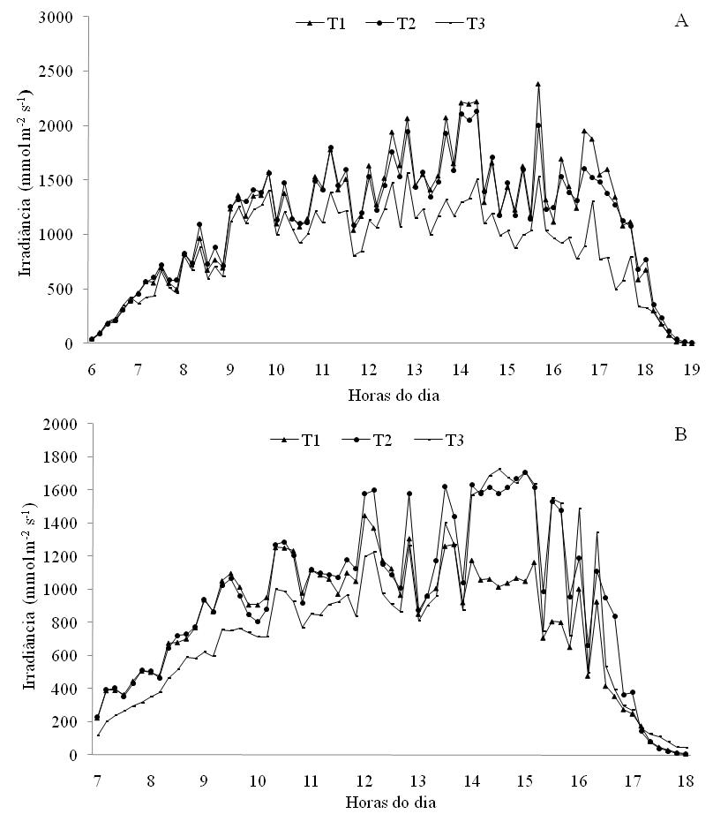
Figura 1 - Variação dos valores de irradiância, observados no verão (A) e inverno (B) em três pontos de uma lavoura de café consorciada com bananeiras em Boa Esperança, ES. T1: linha de café a 5,25 metros, T2: linha de café a 1,75 metros e T3: linha de banana.

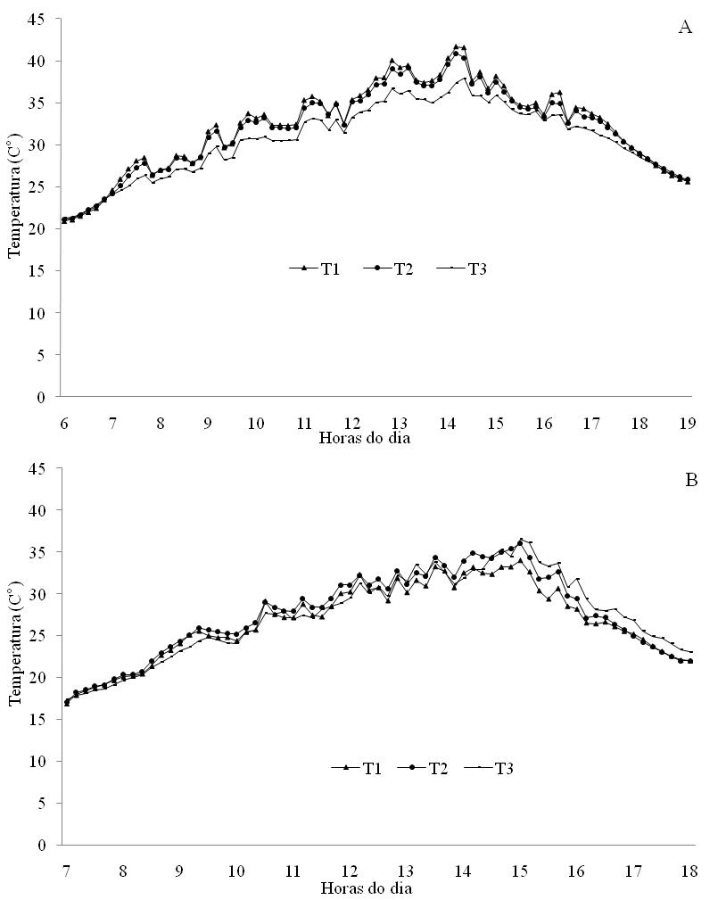
Figura 2 - Variação dos valores diários de temperatura do ar (ºC), observados no verão (A) e inverno (B) em três pontos de uma lavoura de café consorciada com bananeiras em Boa Esperança, ES. T1: linha de café a 5,25 metros, T2: linha de café a 1,75 metros e T3: linha de banana.

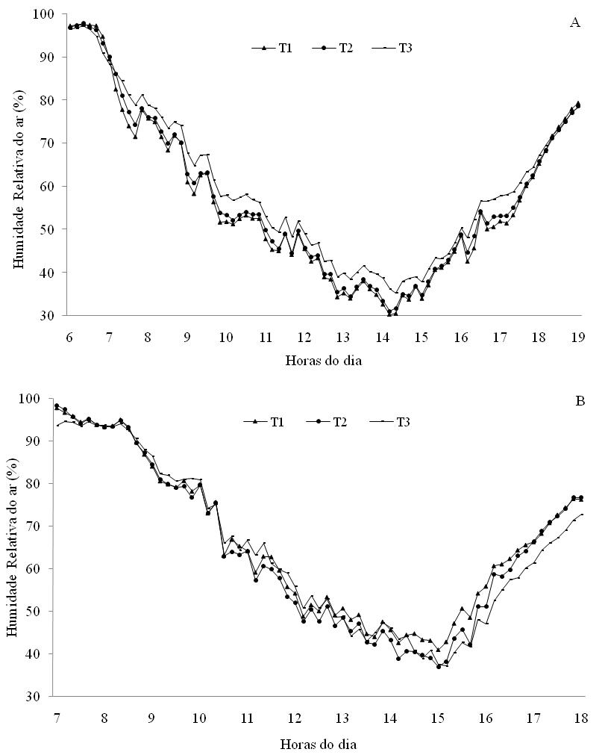
Figura 3 - Variação dos valores diários de umidade relativa do ar (%), observados no verão (A) e inverno (B) em três pontos de uma lavoura de café consorciada com bananeiras em Boa Esperança, ES. T1: linha de café a 5,25 metros, T2: linha de café a 1,75 metros e T3: linha de banana.

